Neformaliojo vaikų švietimo programos „Muzikos ir vaidybos studijos“
2022 gegužės mėn. viešinimo ataskaita
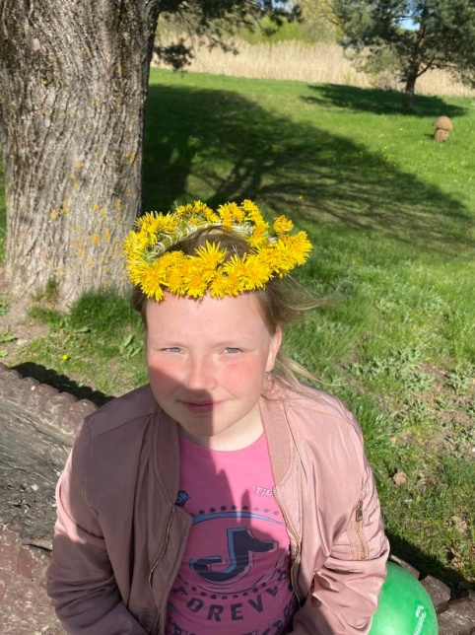
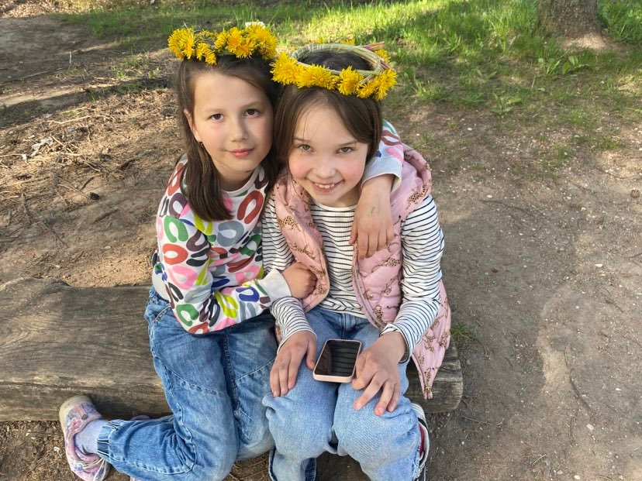

Individualios improvizacijos „Gėlių pieva“
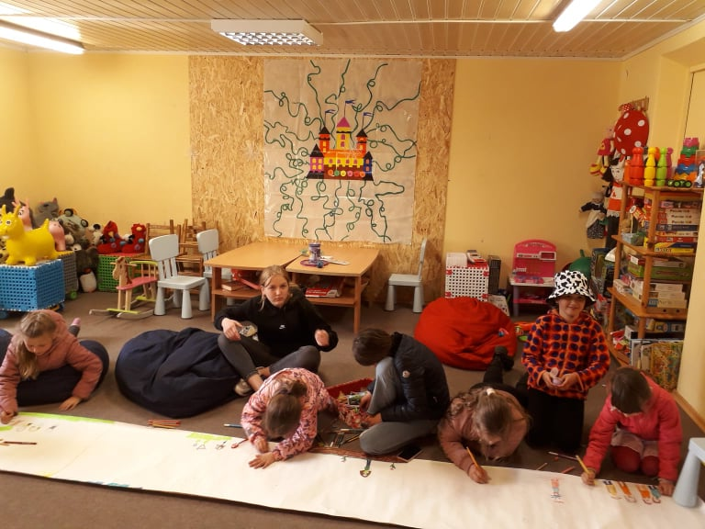
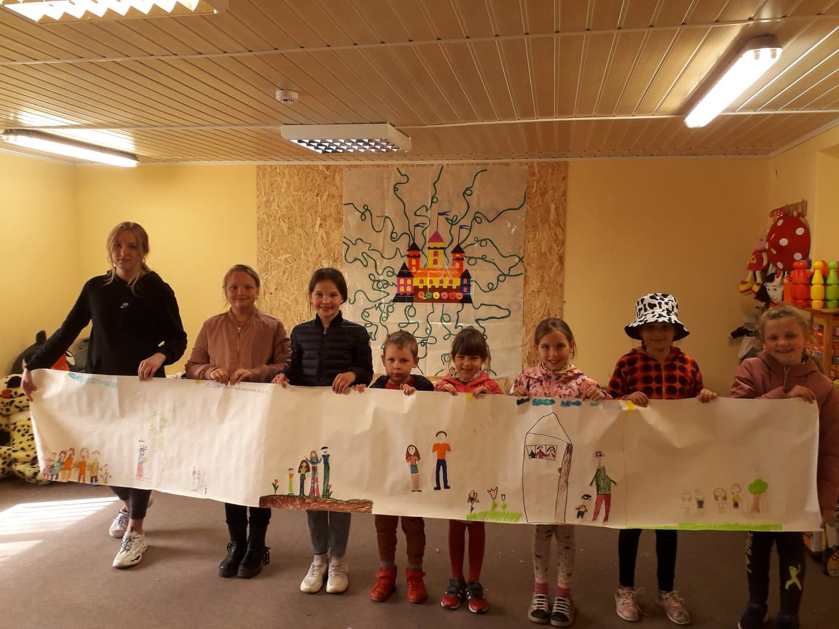
Praktinė veikla „Aš ir mano šeima“
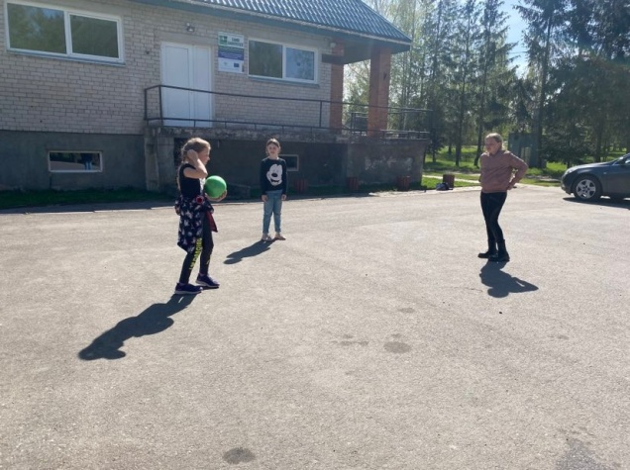
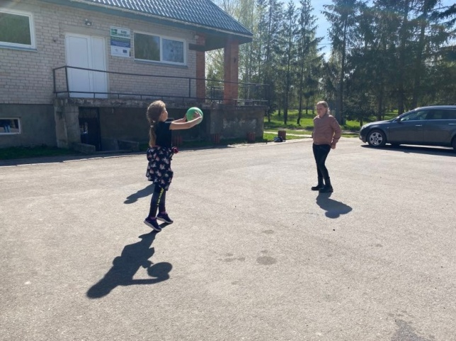

Laisvo judėjimo miniatiūros
Laisvoji mokytoja V. Četkauskienė

